arts

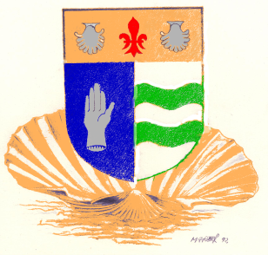
antiquités - loisirs
Saint Méloir DES Ondes
Association régie par la loi du 1er Juillet 1901
19, rue de Bellevue 35350 Saint Méloir des Ondes
inscrite à la Sous-Préfecture de St Malo sous le n° W354002283 /// N° SIRET : 494 500 275 00016
Téléphone 06.43.21.35.92
Email : info@salon-antiquaires.fr
www.salon-antiquaires.fr

08, 09 et 10 août 2026
53ème salon des Antiquaires de St Méloir des Ondes

Vous trouverez ci-joint les documents relatifs à votre inscription, merci de nous les retourner le plus rapidement possible afin de retrouver vos emplacements des années passées
Depuis quelques années, nous constatons une recrudescence de visiteurs le jeudi et le vendredi lors de la mise en place du salon. Nombreux d’entre vous le déplore car ils ne peuvent quitter leur emplacement et ne peuvent donc être à décharger leur véhicule et faire la surveillance de leur stand. Pour plus de sécurité, nous avons donc opté pour des bracelets inviolables en remplacement des badges Un service d’ordre sera positionné aux entrées afin de règlementer l’accès. Nous vous serions reconnaissant lors de votre inscription de bien nous préciser le nombre de personne sur votre stand pendant le salon ainsi que le nombre de collaborateur lors du déchargement afin de préparer ces bracelets. Ils vous seront remis à votre arrivé
Rappel : Un espace de stationnement est mis à votre disposition sur l’arrière des salles afin de conserver les places de stationnement pour les visiteurs (acheteurs). Respecter cette option il en va de votre accueil à ces derniers et de leur fréquentation
En ce début d’année, recevez tous mes meilleurs vœux pour vos entreprises et vos familles respectives
Espérant que nous aurons encore le plaisir de nous rencontrer au mois d’août prochain, recevez mes sincères et amicales salutations

Pour Arts Antiquités Loisirs
René-Claude TURCAS

